Ürün Kodu : | HP-1503 plastik kasa
 | En | Boy | Yük
Dış Ölçüleri | 400 | 600 | 150 mm
İç Ölçüleri | 365 | 565 | 138 mm
Fiyatı :

Özellikleri |  | Aksesuarları  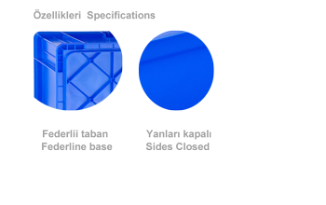
  HP-1503
  Plastik Kasa
  Material: | PPC
  Renk: | Gri , Mavi
  Özellikleri:
  Altı ve yanları kapalıdır. Federli tabanlıdır.El tutma yuvası açıktır.

